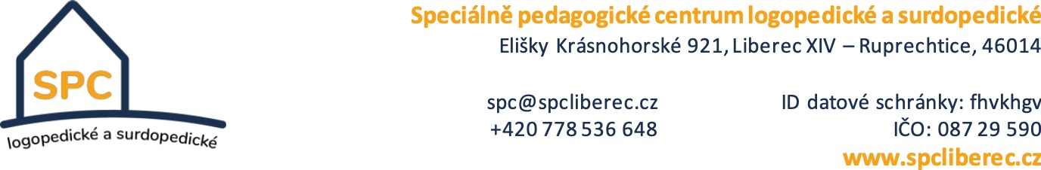

ABCD Služby školám
Kaplanova 574
460 02 Liberec 23
Tel.: 482 771 679 - Fax: 482 777 252
liberec@abcd-liberec.c z
www.sluzby–skolam.com

Telefon:
E - mail:

IČO: 08729590

Bankovní spojení: Fio banka: 2001743331/2010

V Liberci dne 21. 12. 2022

Vyřizuje: Nováková Ivana (novakova@spcliberec.cz)

Věc: Objednávka nábytku

Vážený pane Nový, děkuji Vám za cenovou nabídku vybavení nábytkem pracoviště v Semilech.
Vaše nabídka byla pro naši organizaci cenově nejpřijatelnější, také časová flexibilita v dodání zboží je pro nás velice důležitá.

Kompletní nabídku s poděkováním potvrzuji. Fakturu zašlete prosím na adresu uvedenou v hlavičce této objednávky. Prosím o uvedení přesného názvu organizace – tučně zvýrazněná část hlavičky

Těším na spolupráci.

Děkuji, s pozdravem
Mgr. Ivana Nováková
ředitelka

